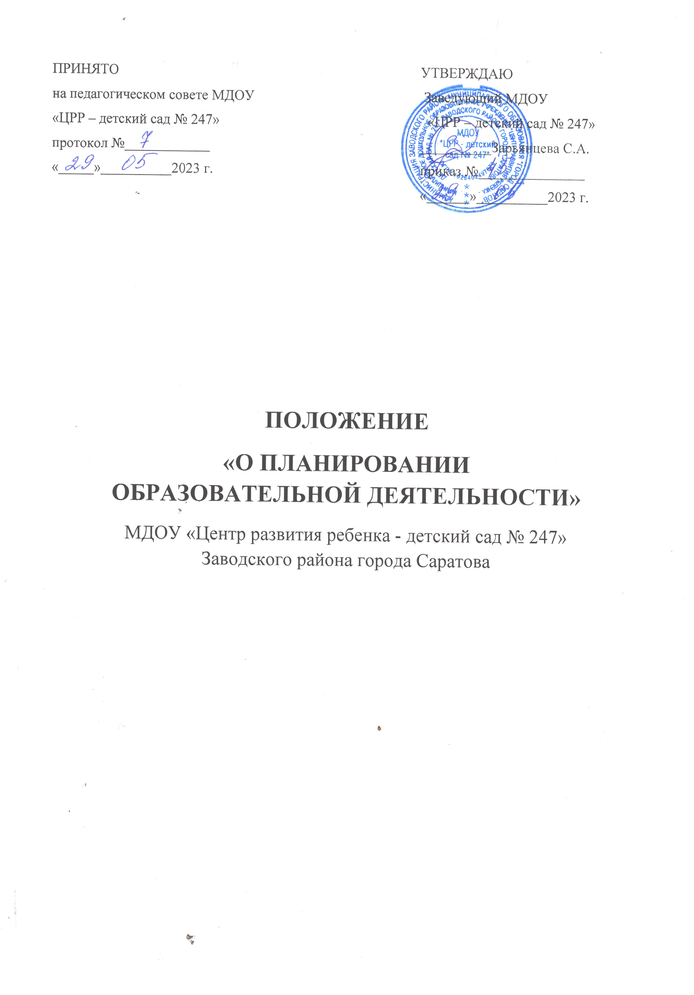

1.Общие положения
1.1. Настоящее Положение о планировании образовательного процесса в муниципальном дошкольном образовательном учреждении «Центр развития ребенка - детский сад № 247 » Заводского района города Саратова (далее – Положение) разработано соответствии с:
- Федеральным законом Российской Федерации «Об образовании в Российской Федерации» от 29.12.2012 г. № 273-ФЗ;
- приказом Министерства образования и науки Российской Федерации от 17 октября 2013 года № 1155 «Об утверждении Федерального государственного образовательного стандарта дошкольного образования»;
- приказом Министерства просвещения РФ № 1028 от 25 ноября 2022 г. «Об утверждении Федеральной программы дошкольного образования»;
- приказом Министерства просвещения российской федерации от 31 июля 2020 года N 373 «Об утверждении Порядка организации и осуществления образовательной деятельности по основным общеобразовательным программам - образовательным программам дошкольного образования»;
- постановлением Главного государственного санитарного врача РФ от 28.09.2020 г. №28 «Об утверждение СанПиН 2.4.3648-20 «Санитарно- эпидемиологические требования к организациям воспитания и обучения, отдыха и оздоровления детей и молодёжи»;
- Уставом муниципального дошкольного образовательного учреждения «Центр развития ребенка - детский сад № 247» Заводского района города Саратова (далее – ДОУ).
- Образовательной программой ДОУ
1.2. Данное Положение устанавливает требования к видам, форме и содержанию планов образовательного процесса педагогических работников в ДОУ по реализации образовательной программы дошкольного образования (далее ОП ДОУ).
1.3. Планы образовательной работы специалистов и педагогов по работе с детьми в группах дошкольного возраста являются обязательными документами, разрабатываются и реализуются педагогами самостоятельно с учетом требований данного Положения.
1.4. Срок действия настоящего Положения неограничен. Положение вступает в силу с момента его подписания и действует до принятия нового.

2. Цели и задачи планирования.
2.1. Цель: Обеспечение выполнения ОП ДОУ всеми возрастными группами с учетом интересов и потребностей воспитанников для достижения положительных результатов в образовательном процессе.
2.2. Задачи:
- обеспечить единый подход к планированию образовательного процесса в ДОУ
- способствовать регулярной и систематической организации воспитательно-образовательной работы с воспитанниками;
- учитывать индивидуальные особенности воспитанников по результатам педагогического наблюдения;
- осуществлять взаимодействие между специалистами и педагогами групп;
- создавать условия в РППС и образовательном пространстве в соответствии с запланированной деятельностью по теме работы с детьми.

3. Принципы планирования.

3.1. Соответствовать принципу развивающего образования, целью которого является развитие ребенка.
3.2. Соответствовать критериям полноты и достаточности.
3.3. Сочетать принципы научной обоснованности и практической применяемости.
3.4. Обеспечивать единство воспитательных, обучающих и развивающих целей, а также задач процесса образования детей дошкольного возраста.
3.5. Строиться с учетом принципа интеграции образовательных областей в соответствии с возрастными возможностями и особенностями обучающихся (воспитанников), спецификой и возможностями образовательных областей.
3.6. Основываться на комплексно-тематическом принципе построения образовательного процесса.
3.7. Предусматривать решение программных образовательных задач в совместной деятельности взрослого и детей, самостоятельной деятельности детей не только в рамках непосредственно образовательной деятельности, но и при проведении режимных моментов в соответствии со спецификой дошкольного образования.
3.8. Предполагать построение образовательного процесса на адекватных возрасту формах работы с детьми, т.е. на основе игровой деятельности.
3.9. Сочетать элементы деятельности, способствующие эмоциональной разрядке.
3.10. Предусматривать разнообразную деятельность, способствующую максимально возможному раскрытию потенциала каждого ребенка. Планируемая деятельность должна быть мотивирована.
3.11. Сочетать разумное чередование в плане организованной и самостоятельной деятельности, игр, совместной работы детей под руководством взрослого, а также свободной спонтанной игровой
деятельности и общения со сверстниками).
3.12. Обеспечивать взаимосвязь процессов воспитания и развития, регулярность, последовательность и повторность воспитательных воздействий (одна игра планируется несколько раз, но изменяются и усложняются задачи, вносятся, как взрослыми, так и детьми, новые атрибуты и пр.)

4. Виды планирования

4.1. Основа планирования педагогического процесса – образовательная программа ДОУ
(далее - ОП ДО). Система планирования образовательной деятельности в ДОУ включает в
себя:
- комплексно-тематическое планирование (приложение 1)
- перспективное планирование;
- расписание занятий;
- календарно-тематическое планирование (приложение 2)
- циклограмма воспитательно-образовательной деятельности с детьми (приложение 3)
4.1.1. Для педагогов групп:
- календарно-тематический план
- перспективный план;
- циклограмма воспитательно-образовательной работы
4.1.2. Для специалистов:
- музыкальный руководитель, инструктор по физической культуре, педагоги дополнительного образования - перспективный план;
- педагог-психолог - годовой план; календарный план;
- учитель-логопед – годовой план, перспективный план, календарный план

5. Требования к планированию

5.1. Комплексно-тематическое планирование:
- составляется на учебный год в соответствии с установленной и является частью образовательной программы ДОУ;
- должно отражать:
- период реализации интегрируемой темы (месяц, неделю);
- наименование интегрируемой темы;
Интегрируемые темы, сроки реализации могут быть примерными, педагогам рекомендуется вносить коррективы с учетом интересов обучающихся (воспитанников), предложений заинтересованных лиц.
5.2. Расписание занятий:
- составляется и реализуется для каждой возрастной группы;
- отражает: рабочие дни недели, время проведения, вид образовательной деятельности.
5.3. Календарно-тематическое планирование образовательного процесса составляется в соответствии с режимом дня, расписанием занятий, комплексно-тематическим планированием.
5.3.1. Календарно-тематическое планирование составляется педагогами ДОУ для каждой возрастной группы на каждый день и отражает: программные задачи, планирование занятий, планирование образовательной деятельности в ходе режимных моментов
5.3.2. В календарно-тематическом плане на каждый месяц определяется план работы с родителями (законными представителями) воспитанников, оснащение и пополнение РППС с учетом темы, 2 комплекса утренней гимнастики и гимнастики после сна
5.3.3. Образовательная деятельность в ходе режимных моментов: 1 половина дня, прогулка,2 половина дня. Указываются виды и направления деятельности с детьми.
5.3.3.1. Образовательная деятельность, осуществляемая в утренний отрезок времени, может включать:
- игровые ситуации, индивидуальные игры и игры небольшими подгруппами (сюжетно-ролевые, режиссерские, дидактические, подвижные, музыкальные и другие);
- беседы с детьми по их интересам, развивающее общение педагога с детьми (в том числе в форме утреннего и вечернего круга), рассматривание картин, иллюстраций;
- практические, проблемные ситуации, упражнения (по освоению культурно-гигиенических навыков и культуры здоровья, правил и норм поведения и другие);
- наблюдения за объектами и явлениями природы, трудом взрослых;
- трудовые поручения и дежурства (сервировка стола к приему пищи, уход за комнатными растениями и другое);
- индивидуальную работу с детьми в соответствии с задачами разных образовательных областей;
- продуктивную деятельность детей по интересам детей (рисование, конструирование, лепка и другое);
- оздоровительные и закаливающие процедуры, здоровьесберегающие мероприятия, двигательную деятельность (подвижные игры, гимнастика и другое).
5.3.3.2. Время проведения занятий, их продолжительность, длительность перерывов, суммарная образовательная нагрузка для детей дошкольного возраста определяются СанПиН 1.2.3685-21
5.3.3.3. Образовательная деятельность, осуществляемая во время прогулки, включает:
- наблюдения за объектами и явлениями природы, направленные на установление разнообразных связей и зависимостей в природе, воспитание отношения к ней;
- подвижные игры и спортивные упражнения, направленные на оптимизацию режима двигательной активности и укрепление здоровья детей;
- экспериментирование с объектами неживой природы;
- сюжетно-ролевые и конструктивные игры (с песком, со снегом, с природным материалом);
- элементарную трудовую деятельность детей на участке ДОО;
- свободное общение педагога с детьми, индивидуальную работу;
- проведение спортивных праздников (при необходимости).
5.3.3.4. Образовательная деятельность, осуществляемая во вторую половину дня, может включать:
- элементарную трудовую деятельность детей (уборка групповой комнаты; ремонт книг, настольно-печатных игр; стирка кукольного белья; изготовление игрушек-самоделок для игр малышей);
- проведение зрелищных мероприятий, развлечений, праздников (кукольный, настольный, теневой театры, игры-драматизации; концерты; спортивные, музыкальные и литературные досуги и другое);
- игровые ситуации, индивидуальные игры и игры небольшими подгруппами (сюжетно-ролевые, режиссерские, дидактические, подвижные, музыкальные и другие);
- опыты и эксперименты, практико-ориентированные проекты, коллекционирование и другое;
- чтение художественной литературы, прослушивание аудиозаписей лучших образов чтения, рассматривание иллюстраций, просмотр мультфильмов и так далее;
- слушание и исполнение музыкальных произведений, музыкально-ритмические движения, музыкальные игры и импровизации;
- организация и (или) посещение выставок детского творчества, изобразительного искусства, мастерских; просмотр репродукций картин классиков и современных художников и другого;
- индивидуальную работу по всем видам деятельности и образовательным областям;
- работу с родителями (законными представителями).
- культурные практики (игровую, продуктивную, познавательно-исследовательскую, коммуникативную практики, чтение художественной литературы)
5.3.4. Календарно-тематический план должен быть оформлен в электронном виде, так же рекомендуется оформлять и на бумажном носителе, где допускаются пометки, дополнения, корректировка понятным аккуратным подчерком.
5.4. Примерная циклограмма организации воспитательно-образовательного процесса регламентирует содержание детской деятельности по всем направлениям развития
ребенка. Содержание циклограммы является примерным, рекомендуется корректировать с учетом интересов, инициатив обучающихся (воспитанников), предложений заинтересованных сторон.

6. Документация и ответственность

6.1. Комплексно-тематический и календарный планы являются обязательными документами
педагога.
6.2. Контроль за оформлением планирования осуществляется старшим воспитателем ДОУ
- не реже одного раза в месяц у педагогов с опытом работы не более 2 лет;
- 1 раз в 3 месяца у педагогов первой/высшей квалификационной категории.
В соответствии с запланированными в годовом плане контрольными мероприятиями проверка
плана осуществляется дополнительно. Так же дополнительный контроль осуществляется в
случае несоответствия планирования установленным требованиям к содержанию и структуре
календарно-тематического плана.
6.3. После окончания учебного года педагог хранит папку с планированием один год после
выпуска группы.

